**ARDUINO**

ARDUINO adalah inovasi dibidang eletronika yang telah membuat perubahan besar dalam dunia mikrokontroler sehingga seorang yang awam atau amatiran bisa membuat proyek-proyek elektronika atau robotika dengan relatif mudah dan cepat.

Perancangan alat pengukur dan pendeteksi debu berbasis arduino ini dikontrol oleh mikrokontroler( Arduino ). Alat ini dirancang untuk mengukur dan mendeteksi debu diberbagai kondisi ruangan dan cuaca. Sensor diletakan diruangan sehingga pendeteksi debu akan bekerja lebih baik. Pada ssat terdeteksi adanya debu, alat ini secara otomatis akan mengirimkan sinyal ke mikrokontroler dan secara otomatis akan dihitung dan hasilnya akan ditampilkan melalui Monitor LCD.

**HARDWARE**

Hardware yang digunakan untuk mendukung Kinerja dari itu sendiri ada Trafo listrik, Monitor LCD,Sensor debu SHARP GP2Y1010AUOF,dan Arduino.

1. Transformator (Trafo)

Transformator atau sering disingkat dengan istilah dengan istilah Trafo adalah mengubah taraf suatu tegangan AC ke taraf yang lain.

Trafo dibedakan mejadi 2 berdasarkan Kegunaanya yaitu Trafo Step up dan Trafo Step down.  
Trafo Step up digunakan untuk menaikan tegangan listrik, Sedangkan Trafo Step down digunakan untuk menurunkan tegangan listrik.

1. Monitor LCD.

Monitor adalah perangkat keras yang digunakan sebagai output data secara grafis pada sebuah sebuah CPU.

Namun untuk proyek disini layar lcd digunakan untuk menampilkan hasil sensor dari Sensor debu SHARP GP2Y1010AUOF.

1. Sensor debu SHARP GP2Y1010AUOF.

Ini adalah alat yang digunkan untuk mendeteksi tingkat intensitas dari debu dari suatu runagn atau cuaca.

1. Arduino

**Arduino** adalah pengendali mikro single-board yang bersifat open-source, diturunkan dari Wiring platform, dirancang untuk memudahkan penggunaan elektronik dalam berbagai bidang.

Hardwarenya memiliki prosesor Atmel AVR. **Atmel AVR** adalah jenis mikrokontroler yang paling sering dipakai dalam bidang elektronika dan instrumentasi. Mikrokontroler AVR ini memiliki arsitektur RISC (*Reduce Instruction Set Computing*) delapan bit, di mana semua instruksi dikemas dalam kode 16-bit (16 bits word) dan sebagian besar instruksi dieksekusi dalam 1 (satu ) siklus clock.

**SOFTWARE**

Salah satu software yang digunakan adalah **Arduino**. Arduino adalah suatu inovasi dibidang eletronika yang telah membuat perubahan besar dalam dunia mikrokontroler sehingga seorang yang awam atau amatiran bisa membuat proyek-proyek elektronika atau robotika dengan relatif mudah dan cepat.

**Arduino** menggunakan keluarga mikrokontroler ATMega yang dirilis oleh Atmel sebagai basis, namun ada individu/perusahaan yang membuat *clone* arduino dengan menggunakan mikrokontroler lain dan tetap kompatibel dengan arduino pada level hardware. Untuk fleksibilitas, program dimasukkan melalui bootloader meskipun ada opsi untuk membypass bootloader dan menggunakan downloader untuk memprogram mikrokontroler secara langsung melalui port ISP.

Terdapat banyak macam Arduino **:**

1. **Arduino Uno**

Jenis yang ini adalah yang paling banyak digunakan. Terutama untuk pemula sangat disarankan untuk menggunakan Arduino Uno. Dan banyak sekali referensi yang membahas Arduino Uno. Versi yang terakhir adalah Arduino Uno R3 (Revisi 3), menggunakan ATMEGA328 sebagai Microcontrollernya, memiliki 14 pin I/O digital dan 6 pin input analog. Untuk pemograman cukup menggunakan koneksi USB type A to To type B. Sama seperti yang digunakan pada USB printer.

1. **Arduino Due**

Berbeda dengan saudaranya, Arduino Due tidak menggunakan ATMEGA, melainkan dengan chip yang lebih tinggi ARM Cortex CPU. Memiliki 54 I/O pin digital dan 12 pin input analog. Untuk pemogramannya menggunakan Micro USB, terdapat pada beberapa handphone.

1. **Arduino Mega**

Mirip dengan Arduino Uno, sama-sama menggunakan USB type A to B untuk pemogramannya. Tetapi Arduino Mega, menggunakan Chip yang lebih tinggi ATMEGA2560. Dan tentu saja untuk Pin I/O Digital dan pin input Analognya lebih banyak dari Uno.

1. **Arduino Leonardo**

  Bisa dibilang Leonardo adalah saudara kembar dari Uno. Dari mulai jumlah pin I/O digital dan pin input Analognya sama. Hanya pada Leonardo menggunakan Micro USB untuk pemogramannya.

1. **Arduino Fio**

Bentuknya lebih unik, terutama untuk socketnya. Walau jumlah pin I/O digital dan input analognya sama dengan uno dan leonardo, tapi Fio memiliki Socket XBee. XBee membuat Fio dapat dipakai untuk keperluan projek yang berhubungan dengan wireless.

1. **Arduino Lilypad**

Bentuknya yang melingkar membuat Lilypad dapat dipakai untuk membuat projek unik. Seperti membuat amor iron man misalkan. Hanya versi lamanya menggunakan ATMEGA168, tapi masih cukup untuk membuat satu projek keren. Dengan 14 pin I/O digital, dan 6 pin input analognya.

1. **Arduino Nano**

Sepertinya namanya, Nano yang berukulan kecil dan sangat sederhana ini, menyimpan banyak fasilitas. Sudah dilengkapi dengan FTDI untuk pemograman lewat Micro USB. 14 Pin I/O Digital, dan 8 Pin input Analog (lebih banyak dari Uno). Dan ada yang menggunakan ATMEGA168, atau ATMEGA328.

1. **Arduino Mini**

Fasilitasnya sama dengan yang dimiliki Nano. Hanya tidak dilengkapi dengan Micro USB untuk pemograman. Dan ukurannya hanya 30 mm x 18 mm saja.

1. **Arduino Micro**

Ukurannya lebih panjang dari Nano dan Mini. Karena memang fasilitasnya lebih banyak yaitu; memiliki 20 pin I/O digital dan 12 pin input analog.

1. **Arduino Ethernet**

Ini arduino yang sudah dilengkapi dengan fasilitas ethernet. Membuat Arduino kamu dapat berhubungan melalui jaringan LAN pada komputer. Untuk fasilitas pada Pin I/O Digital dan Input Analognya sama dengan Uno.

1. **Arduino Esplora**

Rekomendasi bagi kamu yang mau membuat gadget sepeti Smartphone, karena sudah dilengkapi dengan Joystick, button, dan sebagainya. Kamu hanya perlu tambahkan LCD, untuk lebih mempercantik Esplora.

1. **Arduino Robot**

Ini adalah paket komplit dari Arduino yang sudah berbentuk robot. Sudah dilengkapi dengan LCD, Speaker, Roda, Sensor Infrared, dan semua yang kamu butuhkan untuk robot sudah ada pada Arduino ini

.

Meskipun jenis dari Arduino ada cukup banyak, Yang digunakan untuk pendeteksi debunya hanya Arduino uno.Karena Arduino uno merupakan jenis yang sangat sederhana dan mudah digunakan khususnya untuk pemula.

Sistem Penggunaan dari Pendeteksi debu Berbasis Arduino UNO adalah:

1. **Rancangan Blok Catu Daya**

Sistem ini menggunakan sumber catuan DC dengan tegangan 5V DC. Untuk memperoleh nilai tegangan yang di butuhkan maka tegangan dari PLN sebesar 220 V AC diturunkan oleh trafo step down ke tegangan 9 VAC. Setelah diturunkan besar tegangannya maka gelombang AC harus dirubah menjadi gelombang DC. Dioda bridge akan merubah bentuk sinyal sinusoida dengan nilai positif dan negatif menjadi sinyal sinusoida dengan nilai positif. Ripple / gelombang riak masih terdapat pada rangkaian, kapasitor digunakan untuk mengurangi ripple dari keluaran dioda bridge sebesar 9V DC. Tegangan stabil 5V DC diperoleh dari keluaran regulator IC LM7805. Berikut gambar dari rangkaian catu tegangan :

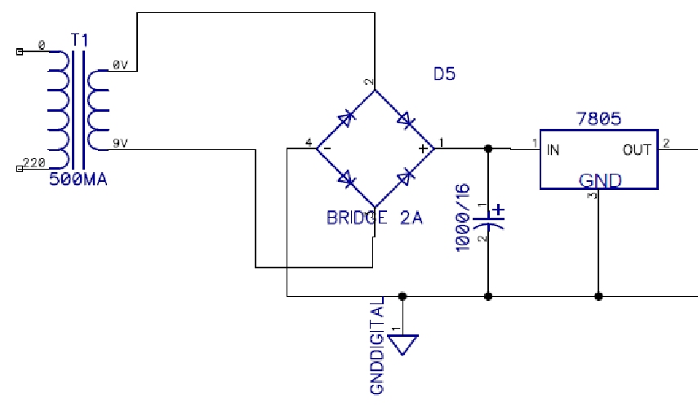

**Pengujian Sistem**

Pengujian yang akan dilakukan untuk mengetahui

apakah sistem sudah berjalan sesuai dengan perencanaan yang telah dibuat. Pengujian dilakukan pada beberapa bagian secara terpisah, kemudian dilakukan dalam sistem yang telah terintegrasi. Setelah melakukan perencanaan dan perancangan, selanjutnya perlu dilakukan pengujian dan pengukuran terhadap peralatan. Dalam pengujian dan analisa sistem, terlebih dahulu harus menjalankan rangkaian secara benar dalam pemasangan dan integrasi *hardware* maupun *software*.

Tujuan pengujian berguna untuk menghindari kesalahan-kesalahan yang terjadi, langkah ini untuk mengetahui kondisi peralatan yang direncanakan sudah dapat berjalan dengan baik dan sesuai dengan yang dikehendaki atau tidak.

Pengujian meliputi :

1. Pengujian rangkaian *power supply*.
2. Pengujian rangkaian jumper*.*
3. Pengujian layar LCD.
4. Pengujian Sensor Debu Sharp GP2Y1010AU0F .
5. Pengujian sistem keseluruhan.

**Pengujian Power Supply**

Pengujian pada power supply dilakukan pada rangkaian penyearah gelombang dan regulator LM7805, pengujian di titik beratkan pada pengujian tegangan output pada rangkaian untuk memastikan tegangan output tidak mengalami over voltage atau down voltage. Sehingga dapat menghindari resiko kerusakan pada rangkaian , LCD dan sensor. Tabel 4.1 Pengujian Rangkaian Regulator LM7805

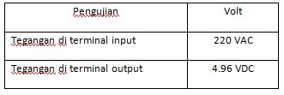

Pengujian power supply dilakukan karena sangat penting bisa mempengaruhi system kerja sebuah rangkaian, oleh karena itu pengujian harus sesempurna mungkin untuk menghindari rangkaian mengalami over voltage dan down voltage.

**Pengujian Sensor Debu Sharp GP2Y1010AU0F**

Pengujian sensor debu sharp GPY1010AU0F yakni mengamati keluaran yang dihasilkan sensor tersebut. Perlu mengaktifkan LED internal dan menunggu 280 mikrodetik sebelum mengukur sinyal output dan durasi pulsa eksitasi seluruh harus 320 mikrodetik .

Setelah Melalui beberpa Pengujian dan Berhasil maka Alat Pengukur dan Pendeteksi Debu Berbasis Arduino Uno Maka Dapat dinyatakan Kalau Hardware dan Software yang bekerja pada Alat tersebut bekerja dengan baik.